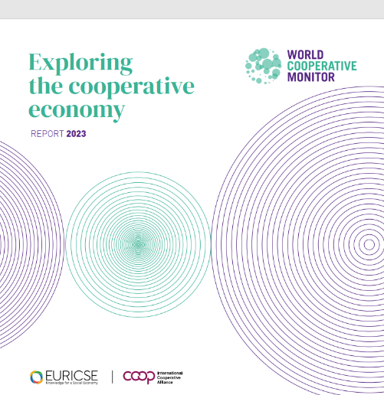**2023 Yılı Dünya Kooperatif İzleme Raporu Yayınlandı.**

Dünya çapındaki en büyük kooperatiflerin ve ortaklıkların ekonomik ve sosyal etkilerini araştıran 12. Rapor 25 Ocak 2024 günü yayınlandı. Uluslararası Kooperatifler Birliği üyesi Kooperatif üst örgütlerinin dikkate alındığı raporda büyüklüklerine göre sıralanan en büyük 300 kooperatifin verileri açıklandı. Raporda yer alan 300 büyük kooperatifin sektörlere göre ekonomik ve sosyal önemleri ortaya konuldu. Kooperatiflerin sektör sıralaması ve istihdamdaki yeri ile ilgili veriler sunuldu. Kooperatiflerin ortaklarına sağlanan faydalar detayları ile belirtildi. Rapordaki tematik sektörel bölümler ICA’nın Uluslararası İşbirliğine Dayalı Girişimcilik Düşünce Kuruluşu (ICETT) ile işbirliği içinde geliştirildi. Raporda Kooperatiflerin yerel topluluklara ve sürdürülebilir kalkınmaya yönelik yaptıklarına dair kanıt sağlayacak ihtiyaç duyulan sağlam veriler ortaya konuldu.

Birleşmiş Milletler Genel Sekreteri'nin, kooperatiflerin tanıtımını desteklemek için kanıta dayalı politikalarını savunmak için gerekli sosyal kalkınmadaki kooperatiflerin rolleri ile ilgili rakamlar verildi. BM’nin Sürdürülebilir Kalkınma Hedeflerine kooperatiflerin katkıları verilerle açıklandı. Ortaya konulan rakamlar kooperatiflerin başarı hikâyelerini dünyaya sunmak için önemli bir fırsat yarattı.

Yapılan araştırma çalışmalarına göre kooperatiflerin genel ekosistemlerinden daha da fazla veri alınması mümkündür. Dünya Kooperatifçilik hareketinin tanıtılması ve kooperatiflere yönelik farkındalığın artırılması için daha fazla veriye ihtiyaç vardır. Çünkü gerek ülkemizde gerekse dünyanın birçok bölgesinde başarılı hizmetler veren kooperatiflerin verilerinin bu çalışmalar kapsamına girmesi gereklidir. Dünya Kooperatif Monitörü araştırması tüm ülkelerde kooperatifçilik politikalarının belirlenmesinde değerli bir çalışmadır. Dünya Kooperatif Monitörü (WCM), Uluslararası Kooperatifler Birliği (ICA) tarafından Avrupa Kooperatif ve Sosyal İşletmeler Araştırma Enstitüsü'nün (Eurıcse) bilimsel ve teknik desteğiyle üretilmektedir. Toplanan ekonomik veriler ve tematik analiz yoluyla değerlendirilmekte ve rapor ortaya konulmaktadır. <https://monitor.coop/en>